**Bac 2022 Sciences physique pour les sciences de l’ingénieur.e Polynésie Jour 1** [**https://labolycee.org**](https://labolycee.org)

**EXERCICE II (10 points)**

**Impression 3D d’objets métalliques**

L’impression 3D de métaux est très utilisée dans l’industrie. Ce procédé permet de fabriquer des objets métalliques à la fois complexes et extrêmement résistants dans des domaines tels que l’aéronautique ou le médical.

Les objets métalliques sont conçus couche par couche à partir de poudres métalliques qui subissent un phénomène de fusion grâce à l’énergie apportée par un faisceau d’électrons (figure 1). Les électrons sont émis au sommet de l’appareil par un filament chauffé dans le canon à électrons. Ils sont alors accélérés par une différence de potentiel électrique entre les deux plaques métalliques d’un condensateur plan.

Les électrons traversent ensuite l’enceinte de fabrication dans laquelle est maintenue une pression très faible pour arriver sur la couche de poudre (au point P), ce qui crée un échauffement local par effet Joule et provoque la fusion du métal.

La qualité du matériau ainsi fabriqué dépend notamment de l’intensité 𝐼 du faisceau d’électrons. Pour obtenir un objet de bonne qualité, l’intensité du courant doit être comprise 10 et 20 mA.

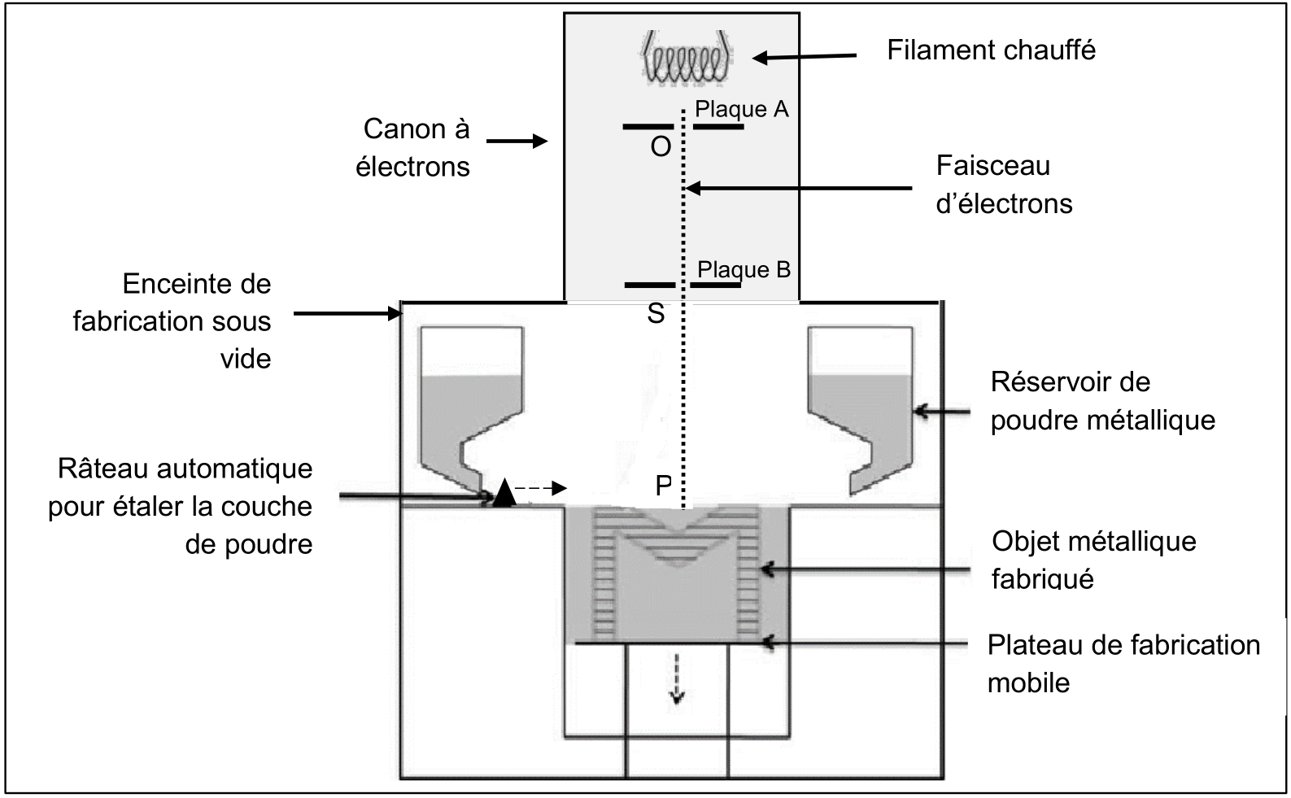

Figure 1. Schéma simplifié de la machine utilisée dans le procédé d’impression 3D métallique.

On s’intéresse au canon à électrons qui permet d’accélérer les électrons constituant le faisceau.

Le système technique d’accélération est modélisé par un condensateur plan formé de deux plaques A et B entre lesquelles règne un champ électrique $\vec{E}$.

Un électron, de masse *m*, émis par le filament chauffé, pénètre au point O dans l’espace où règne le champ électrique uniforme $\vec{E}$ (voir schéma en **ANNEXE À RENDRE AVEC LA COPIE**). Ce champ est créé par une tension électrique *U* = 65 kV appliquée entre les plaques du condensateur plan.

À l’instant *t* = 0, l’électron arrive au point O avec une vitesse négligeable. Son mouvement sera étudié dans le référentiel terrestre supposé galiléen et son poids est négligé devant la force électrique $\vec{F_{e}}$.

**Données :**

* charge électrique élémentaire : *e* = 1,60 × 10–19 C ;
* masse de l’électron : 𝑚e = 9,11 × 10–31 kg ;
* pour un condensateur plan, la valeur 𝐸 du champ électrique est reliée à la tension 𝑈 et à la distance 𝑑 qui sépare les plaques par la relation : $E=\frac{U}{d}$ ;
* l’intensité 𝐼 (exprimée en ampères) du faisceau correspond au débit de charge électrique, c’est-à-dire la charge électrique 𝑄 qui traverse une surface perpendiculaire au faisceau par unité de temps. Son expression en fonction de la charge électrique 𝑄 (exprimée en coulombs) et la durée ∆*t* (en secondes) est : $I=\frac{Q}{t}$
* distance SP : 30,0 cm ;
* intensité du champ de pesanteur terrestre : 𝑔 = 9,81 m·s–2.

**1.** Représenter sur le schéma du canon à électrons (document de l’**ANNEXE À RENDRE AVEC LA COPIE**), sans souci d’échelle et en justifiant :

* la force $\vec{F_{e}}$ électrique exercée sur l’électron déjà représenté,
* le champ électrique $\vec{E}$ en un point de la zone où il règne.

Préciser sur le schéma, et en expliquant, la polarité de chacune des deux plaques.

Entre O et S, on considère que le travail du poids de l’électron est négligeable par rapport aux travaux des autres forces, compte tenu de la masse très faible de l’électron.

**2.** Montrer en utilisant le théorème de l’énergie cinétique, que l’expression de l’énergie cinétique de l’électron qui atteint le point S est : *E*c = *e* × 𝑈

Calculer alors la valeur de l’énergie cinétique d’un électron situé au point S.

**3.** Montrer, par un calcul, que le travail du poids de l’électron entre les positions S et P est, en effet, négligeable devant son énergie cinétique.

En déduire que l’énergie cinétique de l’électron se conserve entre les deux points.

**4.** Pour fabriquer une pièce métallique, le faisceau délivre une énergie de 1,0 kJ par seconde. Calculer la valeur de l’intensité du courant d’électrons délivré par le faisceau.

Commenter le résultat obtenu.

*Le candidat est invité à prendre des initiatives, notamment sur les valeurs numériques éventuellement manquantes, et à présenter la démarche suivie même si elle n’a pas abouti.*

**ANNEXE À RENDRE AVEC LA COPIE**

Question 1.

Schéma du canon à électrons

